Государственное бюджетное дошкольное
образовательное учреждение детский сад №8 общеразвивающего
вида с приоритетным осуществлением физического развития детей
Пушкинского района СПБ.
Огород на окне.
Воспитатели: Эрфан А.В.,Платонова А.Н.
Цель: познакомить детей с понятием «огород на окне».
- развивать и поддержать в ребенке интерес к исследованиям, открытиям.
- продолжать развивать наблюдательность, умение замечать изменения в росте растении.

Все пособия преследует два направления работы: «Развитие познавательных способностей детей» и «Творческие игры – занятия».
В первом разделе дети знакомятся с семенами, условиями их проращивания, закладывания почвы, наблюдают за произрастанием, получают знания об условиях, необходимых для роста растений, об уходе за ними, зарисовывают свои наблюдения.
Во втором разделе дети, играя в творческие игры с этим макетом, сочиняют сюжеты и сказки с дядей Фёдором на его огороде, переносят полученные знания и свои наблюдения в игру.

Ценность этих пособий в том, что, играя, наблюдая, ухаживая за растениями, дети развивают память, внимание, наблюдательность, умение устанавливать причинно-следственные связи, навыки исследовательской деятельности.
Огород на окне.
28 февраля мы с детьми замочили для проращивания: фасоль,горох,пшеницу и овёс.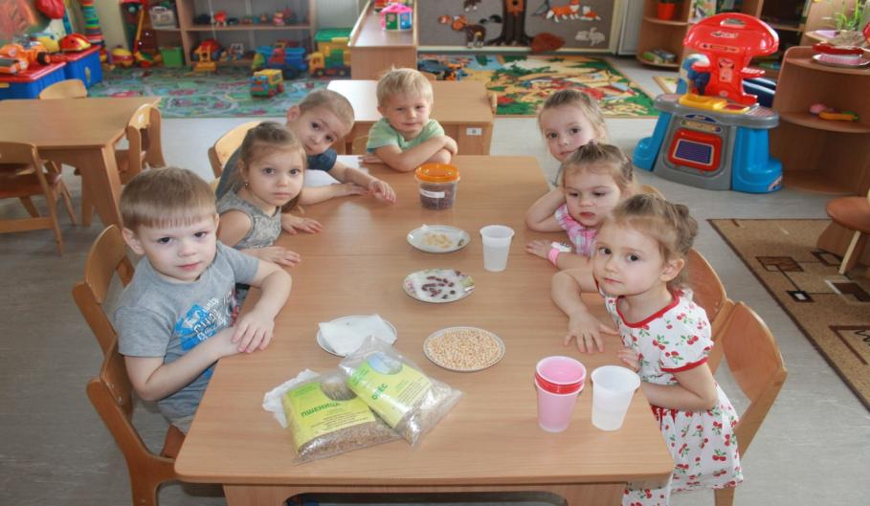
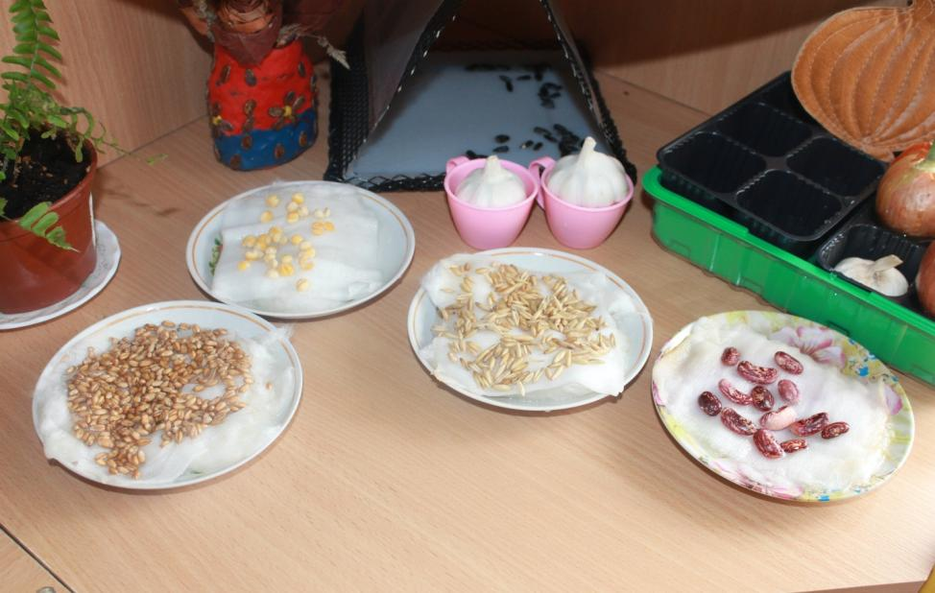

28 февраля мы поставили в воду лук.

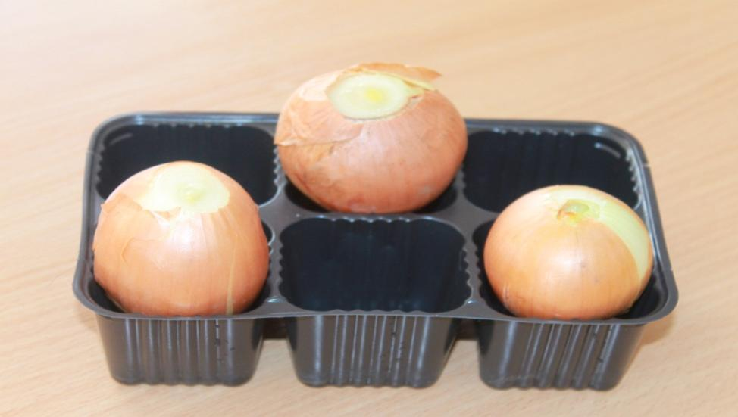
1 марта мы наблюдали, как изменился лук. У лука появились листики-пёрышки.
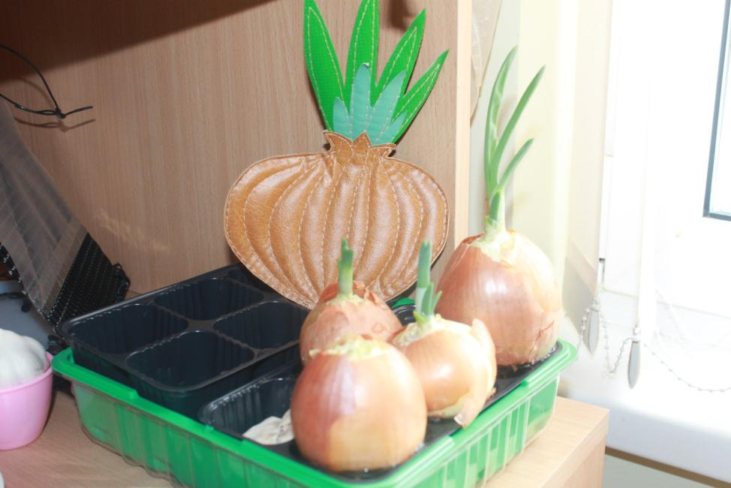
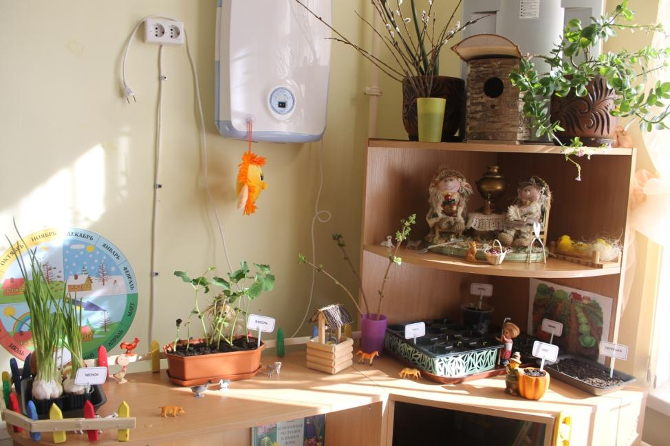

Огород у нас большой,
Урожай здесь неплохой.
Овощами называют,
То, что с грядок собирают.
Мы пришли на огород,
Что тут только не растёт!
Тыква, репка и чеснок,
Лук, капуста, кабачок,
Помидор и огурец —
Вот хозяин — молодец!

11 марта сравнивали проросший урожай семян с посаженым.

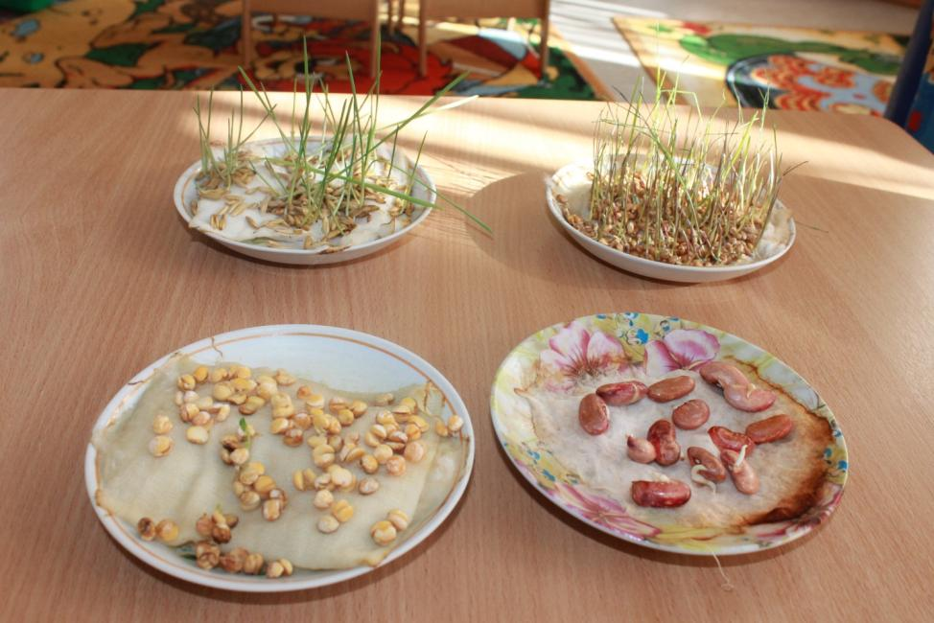
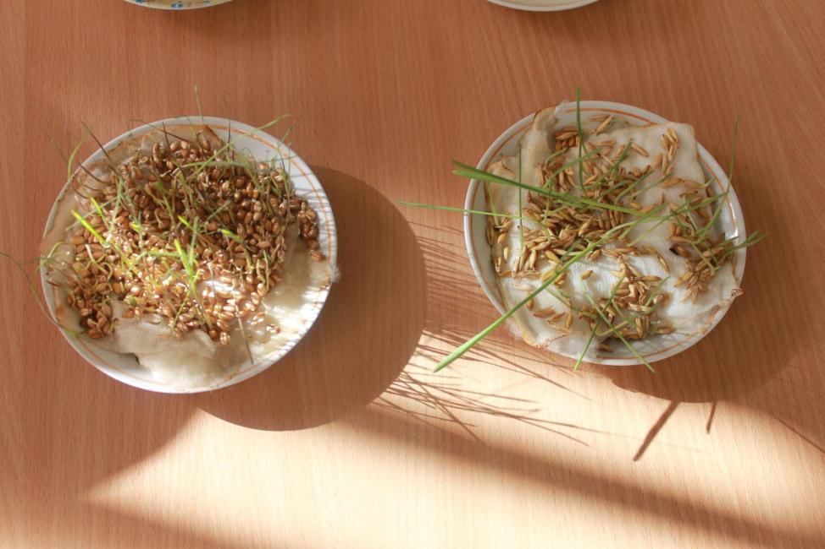

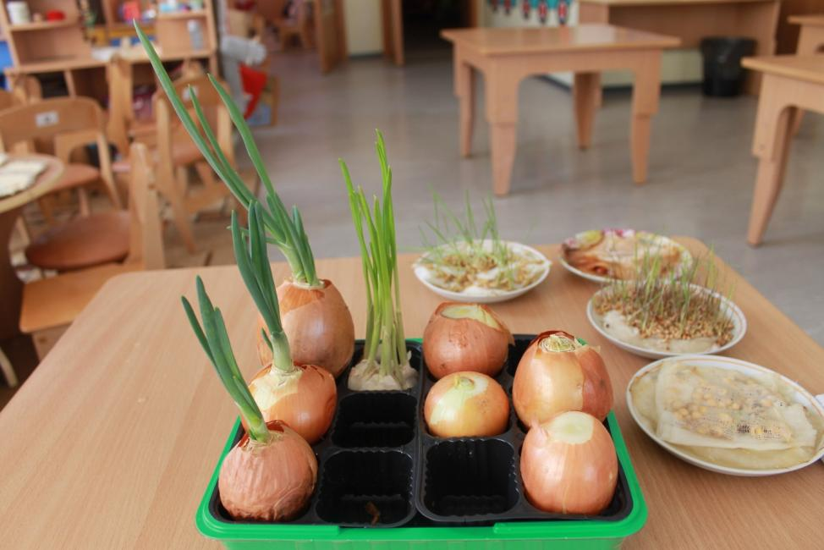
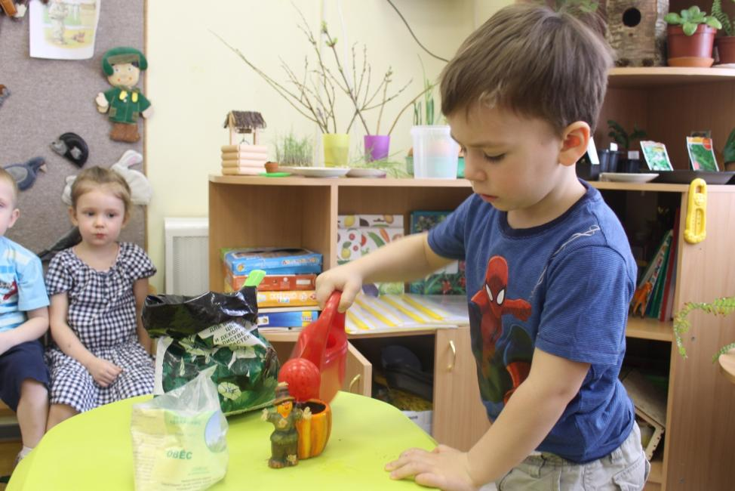

Горох
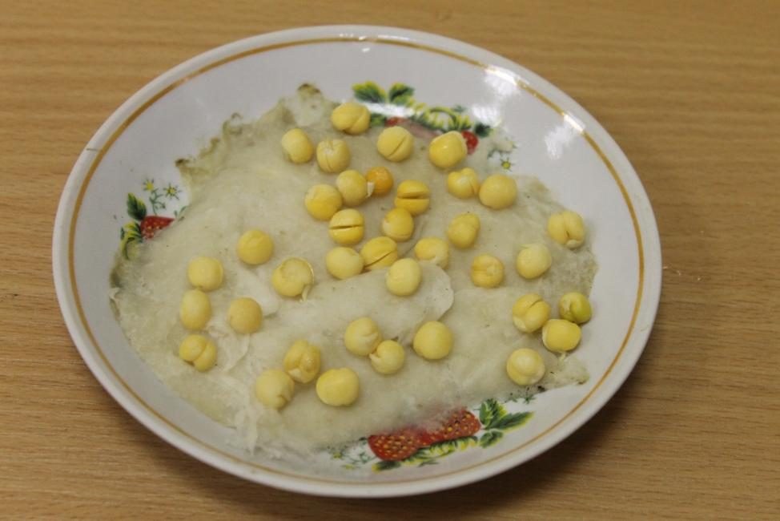
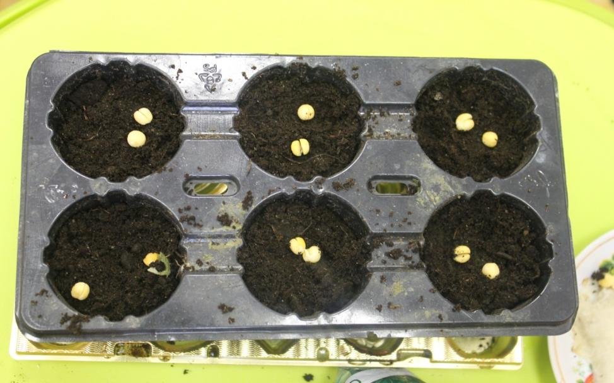
28 февраля мы замочили горох перед посадкой.4 марта мы горох посадили в землю.

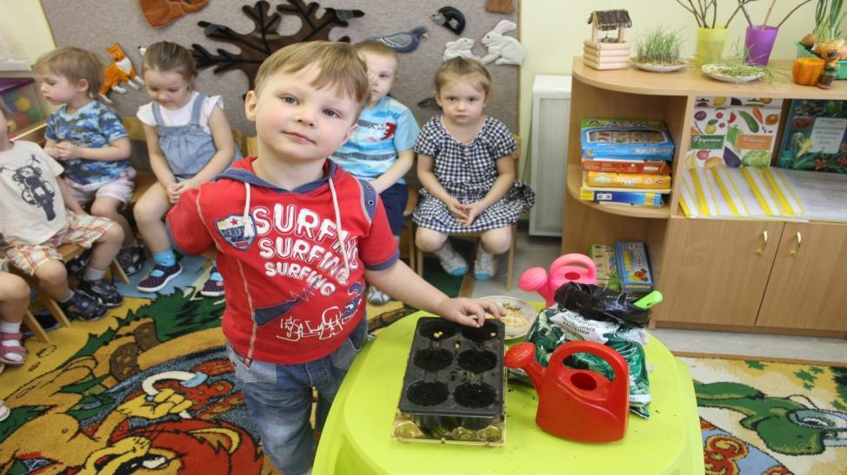

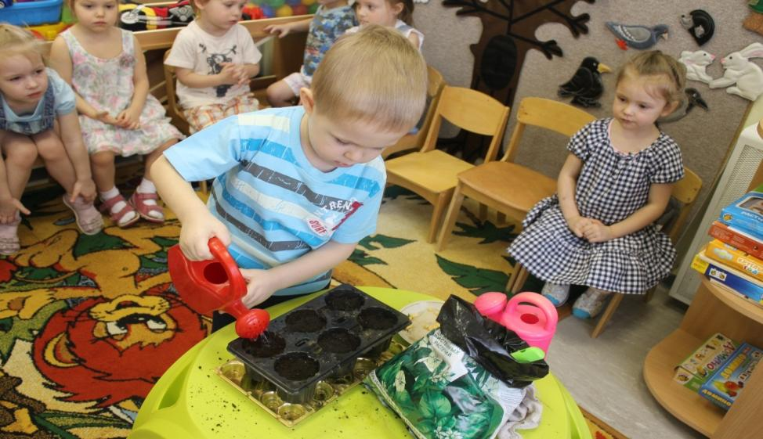
Сами сеяли горох,
Урожая ждали.
Чтоб горох наш не засох,
Землю поливали.
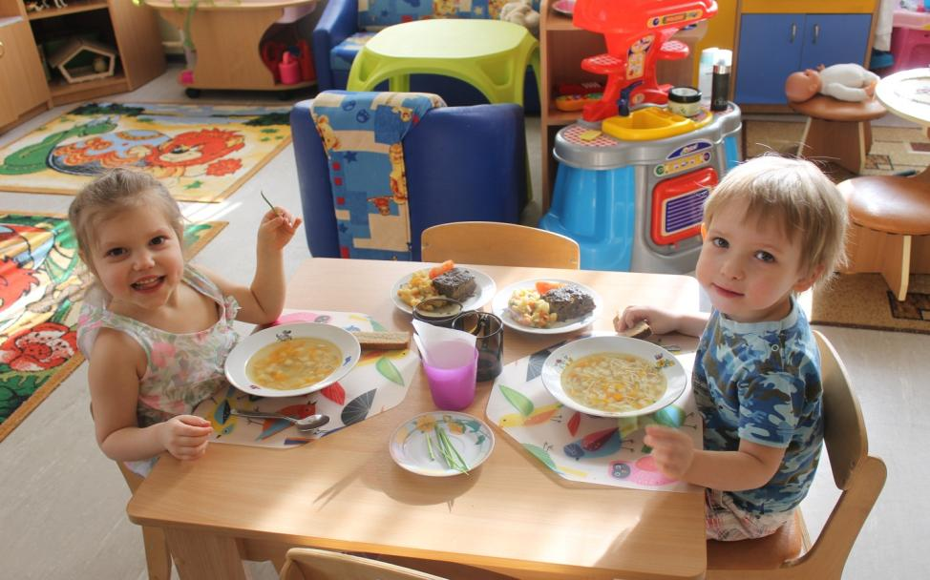
Со мной общаться вам бывает сложно.
Без слёз очистить даже невозможно.
Но я полезен очень-вот так штука:
Нет от простуды средства лучше лука.
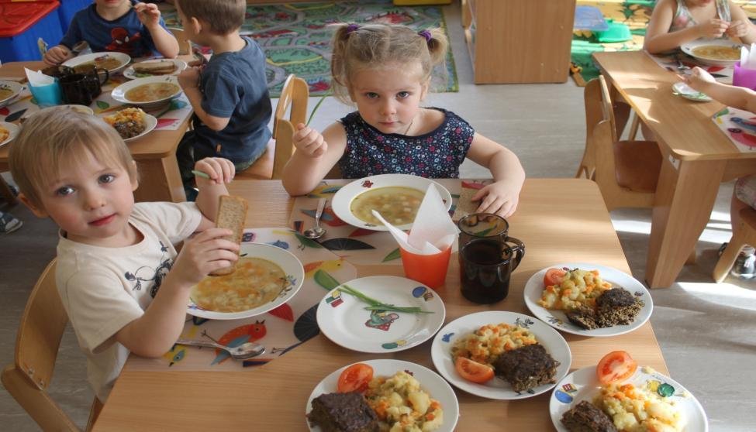
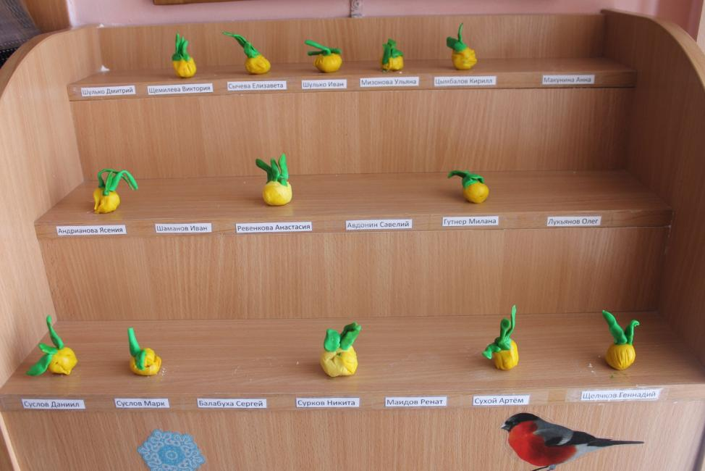
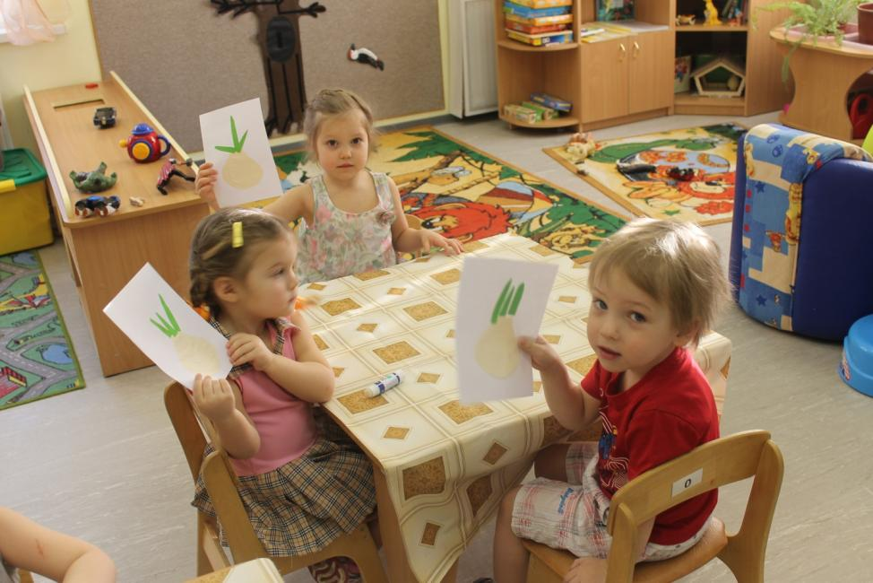
На занятиях мы лепили лук и делали аппликацию лука.
Фасоль.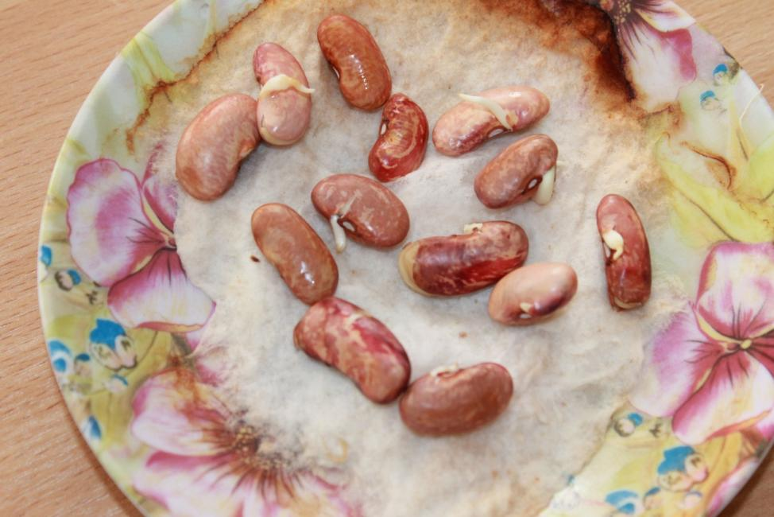
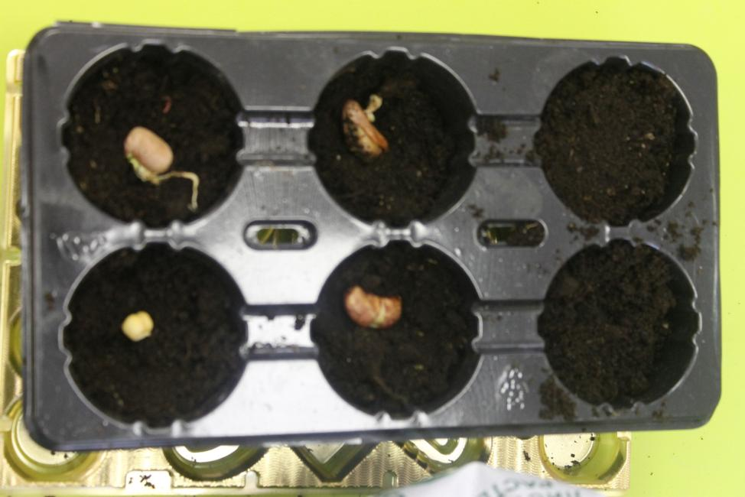
28 февраля мы замочили для посадки фасоль. 15 марта фасоль посадили в землю.
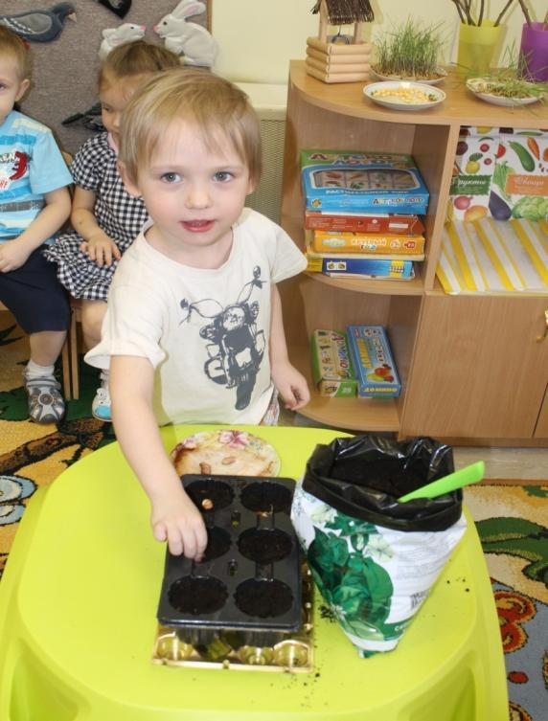
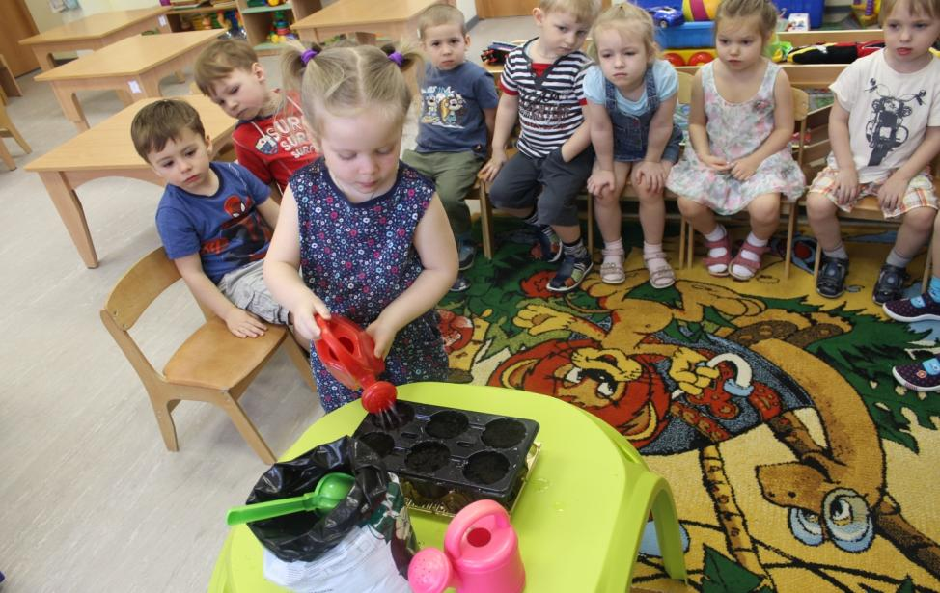

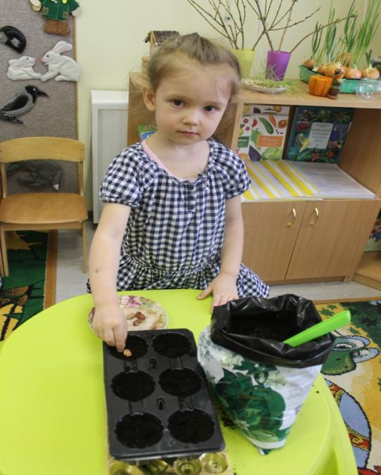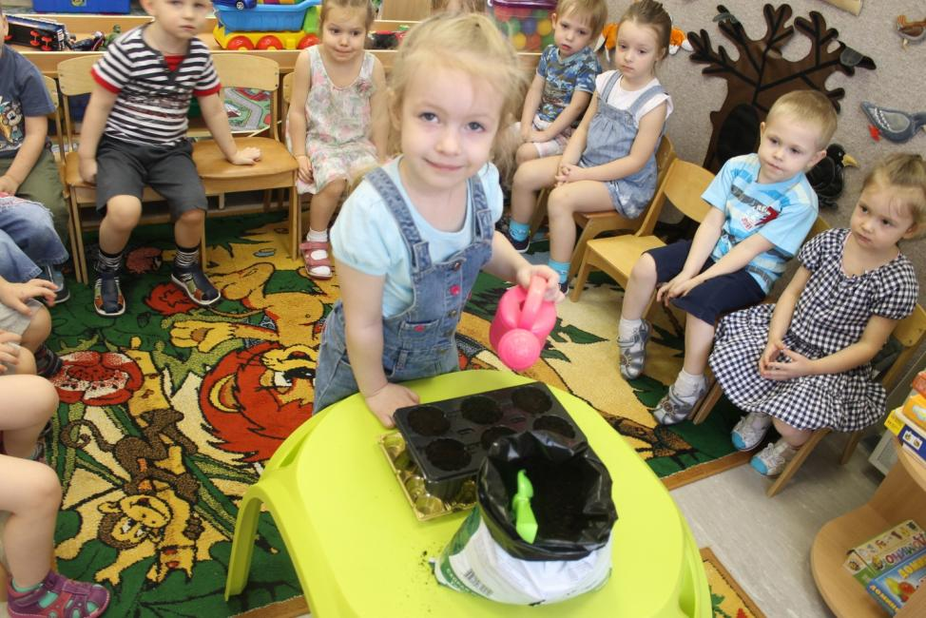

18 марта фасоль взошла.
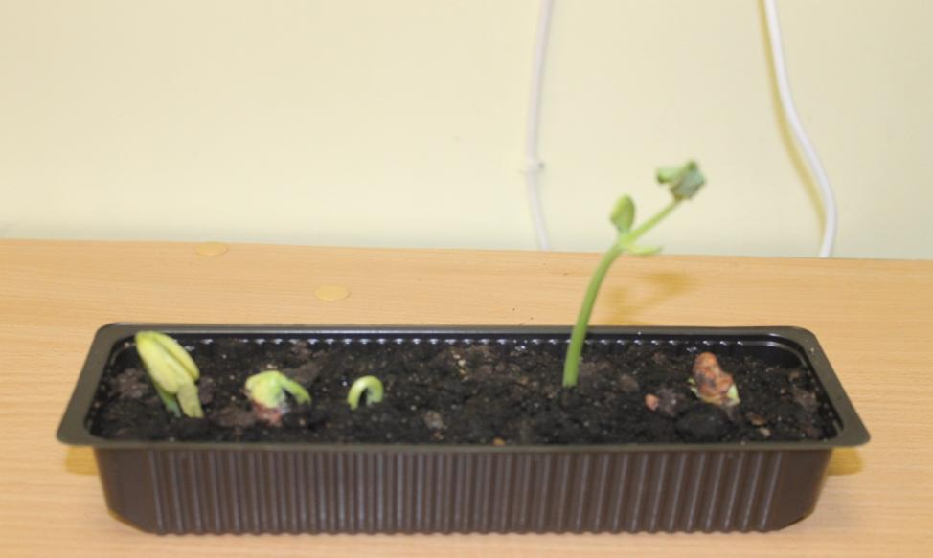
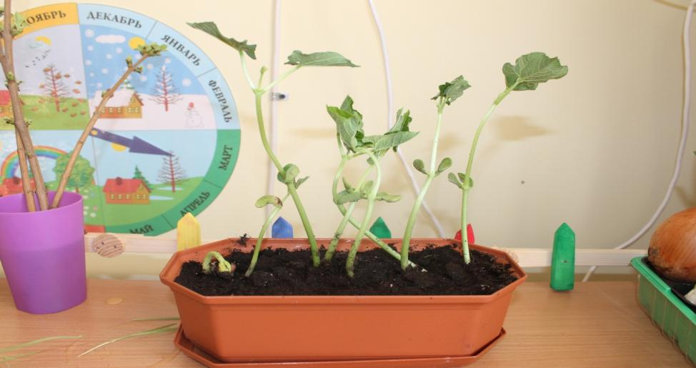
Наша фасоль 21 марта.
Ветки на грядке, на ветках стручки,
Спят в них ребятки-гладкие бочки.
Цветом разные - белые и красные.
ЛУК.
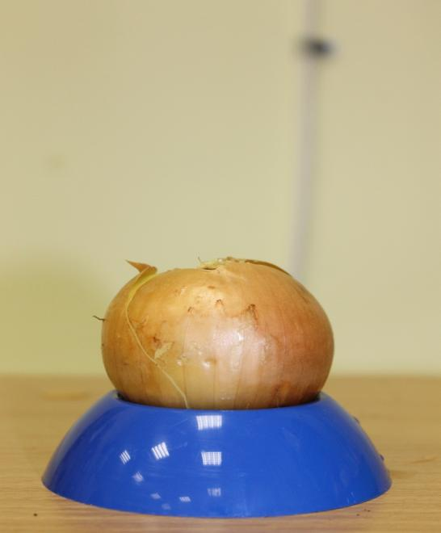
20 февраля мы поставили лук в воду.

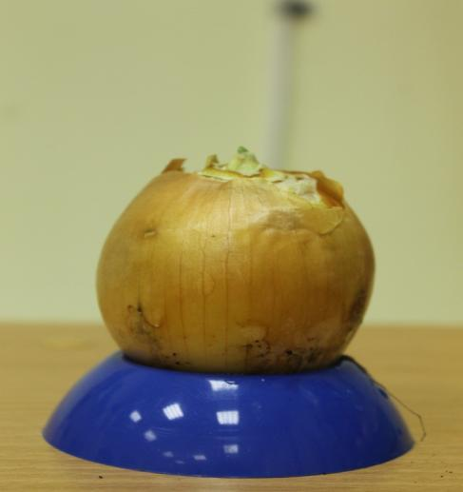
28 февраля мы увидели первые пёрышки.

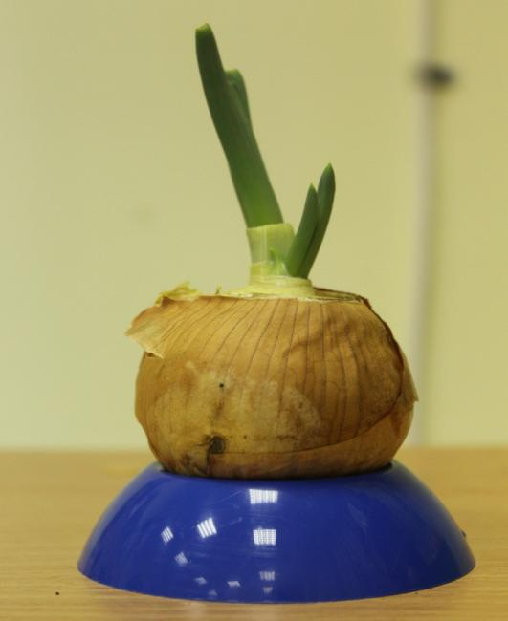
8 марта.
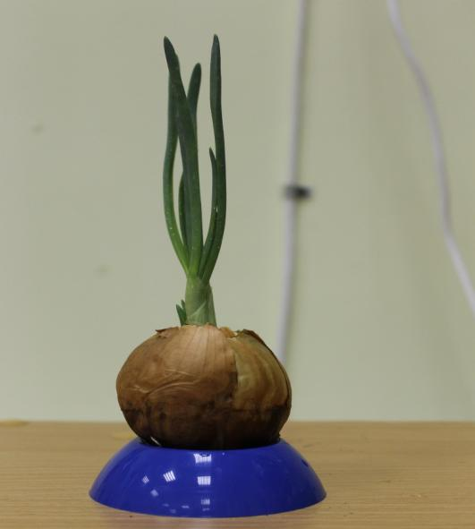13 марта.

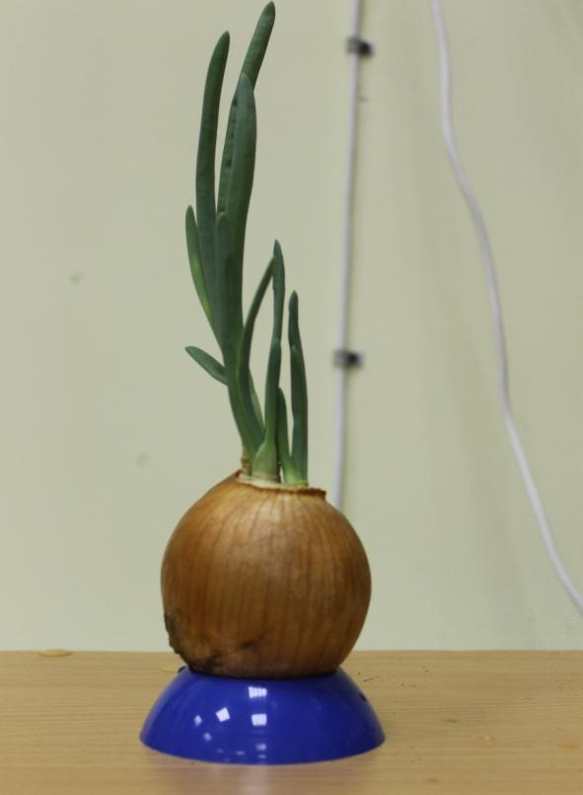
18 марта мы собирали урожай. Кушали лук на обед с супом.
Сидит дед, в шубу одет,
Кто его раздевает,
Тот слёзы проливает.

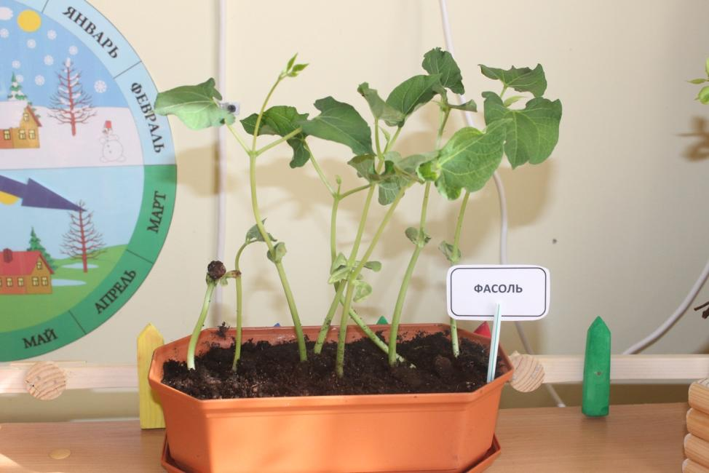

Стебелёк фасоли раннею порой
К солнцу потянулся тонкою рукой.
На ветру качаясь, веточкой дрожа,
Бабочкою белой свой цветок сложа,
Он, в лучах купаясь, первозданно чист,
Открывает свету свой зелёный лист.

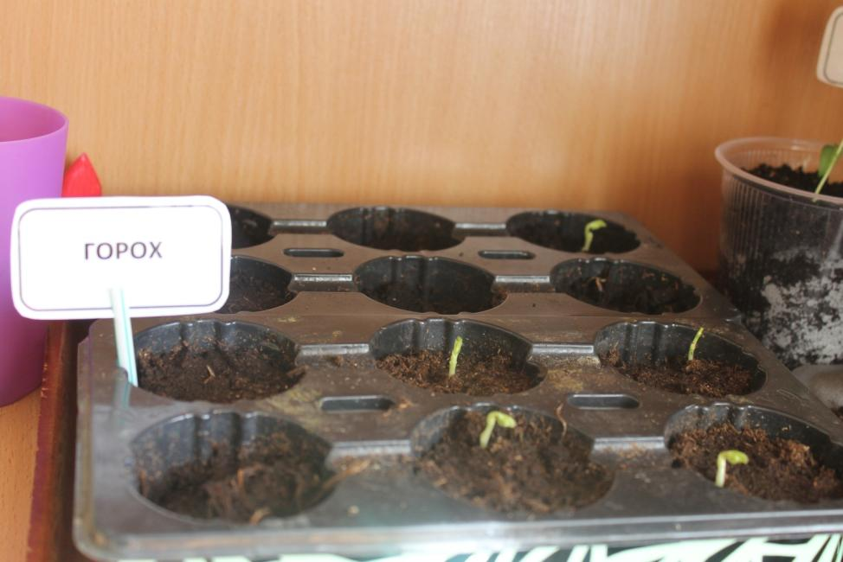

Словно бусинки в ладошки-
Спрятались в стручок горошки.
Усиком цепляются,
Ближе к солнцу тянутся.

